Oliens migration
Bjergarter, modelforsøg og perspektivering
Dato: ____________________ Gruppe / navne: ____________________________________________

Om øvelsen
Øvelsen er delt i tre:
- Olie-geologi — hvilke bjergarter hører til hvor i undergrunden?
- Det praktiske forsøg — oliens migration op gennem sand.
- Oliens densitet — måling af den forskel, der driver migrationen.

Del 1: Olie-geologi
Ved oliens dannelse og migration er der forskellige bjergarter, der lægger sig forskellige steder i forhold til hinanden. Se på bjergartsstykkerne, de løse sedimenter og råolieprøven på bordet, og sammenhold dem med billederne herunder.
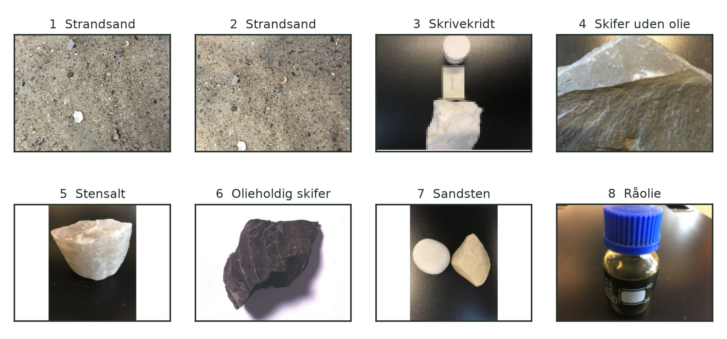
Figur 1: De otte prøver, I har på bordet. Nummeret bruges i Tabel 1.
Placér nu prøverne i skemaet, så stratigrafien passer i forhold til oliedannelse og oliefælder. Øverste række er havbunden, og så går det nedad i undergrunden. Skriv bjergartens navn og billedets nummer, og begrund hver placering.
Tabel 1: Stratigrafien fra havbunden og nedefter. Alle otte prøver skal med — to af dem kan godt høre til i samme lag.
Lag | Bjergart + billede nr. | Begrundelse i forhold til oliedannelse og oliefælde
Hav
1
2
3
4
5
6

Del 2: Praktisk øvelse — oliens migration
Formål: at opnå viden om oliens migration og at knytte den til densitet.
Hypotese: Hvad forventer I vil ske, og hvorfor? Skriv det ned, inden I går i gang.
________________________________________________________________________________________________
________________________________________________________________________________________________

Fremgangsmåde
- Hæld ca. 1–2 cm madolie i bunden af glasset.
- Hæld sand oveni, indtil olien er dækket, og der ligger et “rent” sandlag øverst.
- Hæld til sidst forsigtigt 2–3 cm vand ned i glasset.
- Lad glasset stå i ca. 20–30 minutter — eller natten over.
- Notér, hvad I ser, både med det samme og til sidst.
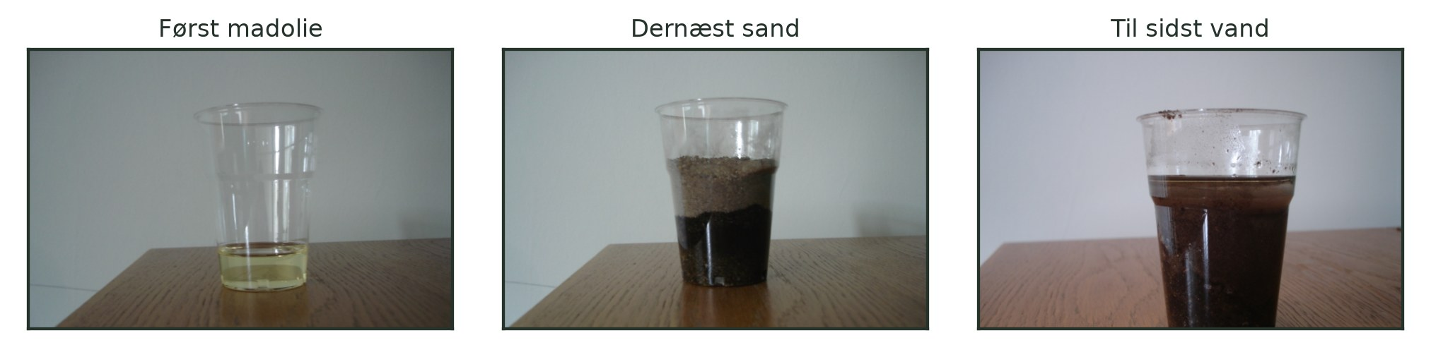
Figur 2: Forsøget i tre trin. Efter 20–30 minutter har olien lagt sig øverst.

 Materialer (pr. gruppe)
- Glas eller et gennemsigtigt plastikkrus
- Sand
- Vand
- Madolie
- Måleglas, 100 mL
- Vægt (0,1 g eller finere)

 Tip
Hæld vandet forsigtigt ned ad glassets inderside eller over en ske, så sandlaget ikke bliver rodet op. Rør ikke i glasset undervejs — olien skal selv finde vej op gennem sandet.

Iagttagelser
Tabel 2: Iagttagelser undervejs i forsøget.
Hvornår | Hvad ser I?
Lige efter vandet er hældt i
Efter ca. 5 minutter
Efter 20–30 minutter (eller næste dag)

Tegn til sidst glasset af, som det ser ud ved forsøgets slutning, og sæt navn på lagene.

Del 3: Oliens densitet
Forsøget i del 2 virker kun, fordi olien er lettere end vandet. Her sætter I tal på forskellen.

Fremgangsmåde
- Vej et tomt, tørt måleglas, og notér massen.
- Afmål præcis 100 mL vand i måleglasset, og vej det igen.
- Tøm og tør måleglasset — eller tag et andet, tørt måleglas af samme slags.
- Afmål præcis 100 mL madolie, og vej på samme måde.
Tabel 3: Vejninger til bestemmelse af densiteten.
 | Vand | Madolie
Masse af tomt måleglas (g)
Masse af måleglas med 100 mL væske (g)
Væskens masse (g)

Databehandling
- Beregn væskernes masse i Tabel 3 som forskellen mellem måleglasset med og uden væske.
- Beregn densiteten af vand og madolie. Densiteten er massen pr. rumfang, og rumfanget er de 100 mL, altså 100 cm³:
$$ρ=\frac{m}{V}$$
Tabel 4: Beregnet densitet sammenlignet med tabelværdier ved stuetemperatur.
 | Vand | Madolie
Densitet (g/cm³)
Tabelværdi (g/cm³) | 1,00 | ca. 0,92
Afvigelse fra tabelværdien (%)

- Beregn, hvor mange procent lettere olien er end vandet:
$$\text{Forskel (\%)}=\frac{ρ_{\text{vand}}−ρ_{\text{olie}}}{ρ_{\text{vand}}}⋅100$$
- Sammenlign jeres målte densiteter med tabelværdierne i Tabel 4, og beregn afvigelsen i procent på samme måde. Hvor stor er usikkerheden ved at aflæse 100 mL i måleglasset?

Journalspørgsmål
- Beskriv, hvad I så i glasset i del 2. Relatér derefter forsøget til teorien om oliedannelse, migration, kildebjergarter, reservoirbjergarter og oliefælder: hvilke af de begreber har vi i vores forsøg, og hvilke har vi ikke?
- Brug jeres densiteter fra del 3 til at forklare, hvorfor olien bevægede sig op gennem sandet — og hvorfor den blev liggende øverst.
- Råolie fra Nordsøen har en densitet omkring 0,85 g/cm³, mens det salte porevand i undergrunden er tungere end 1,00 g/cm³. Hvad betyder den forskel for oliens vej op gennem undergrunden, og hvad skal der til for at standse den i en oliefælde?
- Diskutér, hvilke energimæssige og miljømæssige konsekvenser det ville have haft, hvis oliens densitet havde været større end vands. Hvor ville vores Nordsøolie så befinde sig i dag, og hvad ville det betyde for vores muligheder for at bruge den?
- Hvilke problemer er der forbundet med olie som energiråstof?
- Fejlkilder. Hvad er der fx galt ved at bruge vegetabilsk olie frem for mineralsk olie, og løst sand frem for sandsten? Find selv flere forskelle mellem modellen og undergrunden.

